PLAN
ESTRATÉGICO
Y PLANIFICACIÓN

DE LA PASTORAL NACIONAL AFROECUATORIANA

2026-2030
Contenido
Contenido
1.-ANTECEDENTES.- 3
2.- INTRODUCCIÓN.- 4
3.-CONTEXTO SOCIAL: REALIDAD DEL PUEBLO AFROECUATORIANO 4
4.PLAN ESTRATÉGICO 5
Visión 5
Misión 5
5. OBJETIVO GENERAL DEL PLAN ESTRATÉGICO 5
5.1. Formación, capacitación y educación 6
5.2. Liturgia y espiritualidad 6
5.3. Economía Emprendimientos solidarios 6
5.4. Medicina ancestral 6
5.5. Familia 7
5.6. Comunicación y difusión 7
6. COMPROMISO PASTORAL 7
7.-ESTRUCTURA DE LA PASTORAL NACIONAL AFROECUATORIANA 7
7. 1 Nivel Eclesial-Acompañamiento 8
7. 2 Nivel Comunitario- Jurisdicciones Pastoral Afro Nacional 8
7.3 Nivel de Gestión Organizativa 8
7.4 Nivel de Coordinación Nacional 8
8.-ACUERDOS Y COMPROMISOS 9
9.- PLANIFICACIÓN GENERAL 9
PLANIFICACIÓN PASTORAL NACIONAL AFROECUATORIANA 2026-2028 10

PLAN ESTRATÉGICO Y PLANIFICACIÓN DE LA PASTORAL NACIONAL AFROECUATORIANA

1.-ANTECEDENTES.-
El encuentro Nacional realizado del 23 al 25 de enero de 2026 en la Ciudad de Latacunga en el cual participan 37 personas de ocho jurisdicciones:
Región Amazónica: Orellana, Sucumbíos
Región Andina: Carchi, Imbabura, Quito
Región litoral: Machala, Esmeraldas, Guayaquil, y delegados/as de Pastoral Juvenil a nivel nacional; el encuentro tuvo como objetivo, elaborar de manera participativa el Plan estratégico y planificación general, a partir de las líneas Pastorales de la Iglesia, y el caminar histórico de la Pastoral Afroecuatoriana.
El aporte brindado por Monseñor Geovanni Paz, responsable de la Pastoral Afro, y sacerdotes comprometidos fue motivar sobre el rol del laico en la Iglesia, su participación en la toma de decisiones sobre la construcción de una Iglesia Sinodal y Misionera con rosto propio; reiterando el acompañamiento desde el reconocimiento de los valores, tradiciones, saberes ancestrales y espiritualidad que radica en la forma de vivir, hacer y estar en el mundo del pueblo afroecuatoriano.
Líneas Pastorales:
1.-Espiritualidad.- Impulsar la espiritualidad desde la teología negra, un acompañamiento a los pueblos originarios y el Pueblo afroecutoriano; es decir caminar junto a ellos/as desde su propia cosmovisión social, cultural, espiritual y organizativa.
2.-Juventudes.- Brindar espacios de apoyo a la juventud, desde la formación Integral, para lograr una conciencia ciudadana y participativa en la sociedad y la iglesia.
3.- Celebraciones.- Profundizar las celebraciones como una forma de visibilización y aporte a la interculturalidad eclesial desde las expresiones propias.
4.-Pastoral Social.-Trabajar desde el enfoque de una economía solidaria y del ambiente
5.-Pastoral Familiar.- Revitalizar la familia a la luz del evangelio.
6.- Vida Religiosa. - Apoyar y fomentar al Pueblo Afro a la vida religiosa y sacerdotal
El señor obispo, enfatiza, sobre el trabajo de la Iglesia sinodal, es decir, una iglesia misionera en salida y plantea los 4 Sueños en la Carta Querida Amazonía del Papa Francisco:
1.-El social. - que significa el respeto a los derechos de los pobres y excluidos, el combatir la injusticia, para alcanzar y vivir la dignidad humana; es decir una Iglesia sinodal comunitaria desde la metodología de conversión del espíritu.
2.-El Sueño cultural. - referente al ser, el respeto y el valor a las culturas y sus tradiciones “en todas las culturas hay las semilla del Verbo”.
3.-El sueño ecológico. - el cuidado de la casa común, el cuidado de la naturaleza, un cambio a una nueva conciencia ecológica integral, que requiere nuevos estilos de vida, dejando el mundo mejor de lo que hemos recibido.
4.-El sueño eclesial. - una Iglesia cercana y comprometida con el pueblo, se los escuche y defienda; es decir, una Iglesia de servicio samaritana y misericordiosa.
Es importante resaltar que en la XVI Asamblea General ordinaria del Sínodo de los Obispos en la cual toda la Iglesia evoca al llamado a leer su propia experiencia y a identificar los pasos a dar, para vivir la comunión. En el documento final Por una Iglesia sinodal: comunión, participación y misión, en el literal, 151, hace mención que “Los temas de la doctrina social de la Iglesia, el compromiso por la paz y la justicia, el cuidado de la casa común y el diálogo intercultural e interreligioso también deben ser más difundidos en el Pueblo de Dios, para que la acción de los discípulos misioneros incida en la construcción de un mundo más justo y fraterno. El compromiso por la defensa de la vida y los derechos de la persona, por el orden justo de la sociedad, por la dignidad del trabajo, por una economía justa y solidaria, por una ecología integral, forman parte de la misión evangelizadora que la Iglesia está llamada a vivir y encarnar en la historia”, Secretaría General del Sínodo junto con los dicasterios de la Curia Romana (pg. 51,2024).
Así mismo, Isabel Padillas comparte la historia y el caminar de la Pastoral Afroecuatoriana en el contexto Latinoamericano; en la cual señala que “El Vaticano II (1962-1965) afirmó los derechos humanos, valoró las culturas y la religiosidad de los pueblos, instó a la inculturación del evangelio y fomentó la creatividad en la acción evangelizadora”; en Ecuador en 1976, en el Vicariato Apostólico de Esmeraldas (VAE), surgió la propuesta de un encuentro a nivel del área del Pacífico, en tanto en 1977 el padre Rafael Savoia, en su calidad del secretario de catequesis del (VAE) materializó el Primer Encuentro de Pastoral Afroamericana (EPA), que se realizó del 19 al 21 de marzo de 1980 en Buenaventura Colombia, con el tema: Religiosidad Popular y Cultura Negra”.
Han pasado casi 46 años del caminar del pueblo afroecuatoriano, tanto en la zona urbana y rural, reforzando los saberes y la memoria, aportando desde muchos espacios en la Iglesia y la sociedad, hombres y mujeres comprometidos/as con su vida e historia, transformando la realidad desde la vida en comunidad.

2.- INTRODUCCIÓN.-
La Pastoral Afroecuatoriana, surge como un espacio de encuentro para la celebración, reflexión y expresión de fe, comprometida con la vida, la dignidad y los derechos del pueblo afrodescendiente en el Ecuador.
Es así, que el Plan Estratégico es una herramienta para orientar y fortalecer el caminar de la Pastoral Afro en lo social, cultural y comunitario, fortaleciendo la identidad, la espiritualidad propia y la organización de las comunidades, especialmente aquellas que viven en condiciones de pobreza y exclusión.
El presente documento, recoge propuestas, desafíos a corto y largo plazo en las líneas de acción, que históricamente, en cada una de las jurisdicciones han trabajado.

3.-CONTEXTO SOCIAL: REALIDAD DEL PUEBLO AFROECUATORIANO
3.1. Situaciones de violencia y discriminación
Las comunidades afroecuatorianas continúan enfrentando múltiples formas de exclusión estructural, entre ellas:
- Racismo y discriminación histórica en espacios educativos, laborales, políticos y sociales.
- Violencia social y territorial, especialmente en zonas empobrecidas y con débil presencia del Estado.
- Falta de acceso equitativo a servicios básicos, educación con pertinencia cultural, salud, vivienda digna y empleo.
- Invisibilización de la historia y los aportes del pueblo afrodescendiente en la narrativa oficial del país.
- Desvalorización de la cultura, la espiritualidad y los saberes ancestrales, producto de procesos de colonización mental y cultural.
Esta realidad, interpela a la Iglesia y al Estado a asumir un compromiso más profundo con la justicia, la equidad y el reconocimiento de los derechos humanos y derechos colectivos de los/as afroecuatorianos/as.

3.2. Aportes del pueblo afrodescendiente al Ecuador
A pesar de las dificultades históricas, de las personas afroecuatorianas su contribución de manera significativa ha sido en los ámbitos:
- Aporte social: construcción de comunidades solidarias, redes de cuidado, liderazgo comunitario y defensa del territorio.
- Aporte cultural: su riqueza en la música, danza, oralidad, gastronomía, festividades y expresiones artísticas que fortalecen la identidad intercultural del Ecuador.
- Aporte político: participación en procesos organizativos, luchas por el reconocimiento de derechos humanos y colectivos y construcción de propuestas de justicia social.
- Aporte económico: en el desarrollo de conocimientos, saberes, académicos, productivo, cuidado da la tierra individual y comunitaria para la sostenibilidad de la economía local y nacional
- Aporte espiritual: una fe viva, comunitaria y profundamente conectada con la vida, la naturaleza y la memoria ancestral.
- Aporte en el campo deportivo.- desde varios territorios hombre y mujeres han dado glorias al país en el campo del deporte nacional e internacional.

4.-PLAN ESTRATÉGICO 2026- 2030

Visión
Ser una Pastoral Afro, profética y transformadora, referente de participación en comunidad para vivir con dignidad, con sentido de pertenencia cultural y conciencia liberadora; siendo agente evangelizador en la Iglesia y en la sociedad, a partir de la espiritualidad, saberes y raíces ancestrales, con profunda fe y esperanza en Jesucristo.
Misión
La Pastoral Afro, un espacio que acompaña a las personas y comunidades afrodescendientes, especialmente a las más empobrecidas del país, en el fortalecimiento de la identidad, espiritualidad y dignidad, promoviendo el desarrollo integral, con liderazgo profético a partir de los saberes ancestrales, la fe y solidaridad, para lograr el ejercicio pleno de sus derechos, logrando la visibilización en la Iglesia y en la sociedad.
Valores y Principios
Los valores y principios en la Pastoral Afro, están considerados desde la vida en comunidad, espiritualidad, identidad cultual y compromiso social
VALORES
Unidad Solidaridad
Amor Respeto
Espiritualidad Fe
Equidad
La identidad afro
Vivir en comunidad
PRINCIPIOS
Vivir a luz del evangelio
Justicia Social
Liderazgo profético y transformador
Defensa de la vida
Valoración de la Ancestralidad
Rescatar la memoria histórica
Recuperar el sentido de familia afro
Defensa de los territorios

5. OBJETIVO GENERAL DEL PLAN ESTRATÉGICO
Fortalecer la Pastoral Afroecuatoriana mediante procesos de evangelización, formación, acompañamiento y acción social, que promueva la dignidad humana, identidad cultural, participación y desarrollo integral de las comunidades afrodescendientes, a la luz del Evangelio.
Objetivos estratégicos por líneas de acción

5.1. Formación, capacitación y etnoeducación
Objetivo: Fortalecer la conciencia crítica e histórica, la identidad cultural y el liderazgo comunitario mediante procesos formativos integrales.
- Promover espacios de formación sobre historia afroecuatoriana, derechos colectivos y realidad social.
- Impulsar procesos de liderazgo juvenil, comunitario y Pastoral.
- Fomentar la etnoducación desde los valores y saberes ancestrales.

5.2. Camino Bíblico, Liturgia y Celebraciones
Objetivo: Anunciar a Jesucristo vivo fortaleciendo una espiritualidad afroecuatoriana inculturada que integre la fe con identidad cultural.
- Promover celebraciones litúrgicas con símbolos, música y expresiones culturales de la diversidad de las comunidades y territorios.
- Reconocer la espiritualidad ancestral como fuente de vida y resistencia, fortaleciendo la vivencia comunitaria, de la fe como camino de liberación y dignidad.
- Formar agentes pastorales con sensibilidad para acompañar el camino de fe en las comunidades o grupos

5.3. Economía Emprendimientos solidarios
Objetivo: Impulsar iniciativas de economía solidaria que ayude a mejorar la calidad de vida en las comunidades afroecuatorianas.
- Promover emprendimientos comunitarios, basados en la solidaridad, el trabajo colectivo y los saberes culturales.
- Impulsar las capacidades técnicas y de administración económica para el desarrollo y mejoramiento de la calidad de vida en comunidad.

5.4. Medicina ancestral
Objetivo: Valorar, recuperar y fortalecer los saberes ancestrales de sanación como parte integral de la vida y la espiritualidad de los agentes de pastoral y las comunidades.
- Reconocer a las sabias y sabios de la medicina ancestral como referentes comunitarios.
- Promover espacios de transmisión intergeneracional de conocimientos sobre plantas medicinales y prácticas de sanación.
- Articular la medicina ancestral con una visión de salud integral (cuerpo, mente, espíritu y comunidad).

5.5. Familias
Objetivo: Promover la unidad, la solidaridad, los valores comunitarios en las familias de la Pastoral Afro a la luz del Evangelio para construir Iglesias domésticas desde la fe.
- Promover espacios de acompañamiento a familias en situación de vulnerabilidad.
- Promover espacios en los cuales las relaciones estén basadas en el respeto, la equidad, el cuidado y autocuidado
- Impulsar a la transmisión de la identidad cultural, espiritualidad de la familia célula fundamental de la Iglesia y la sociedad.
- Prevenir la violencia intrafamiliar mediante procesos de formación y diálogo comunitario.

5.6. Comunicación, difusión y Archivo
Objetivo: Visibilizar la realidad, la identidad de las personas y comunidades de la Pastoral Afroecuatoriana en la Iglesia y la sociedad.
- Difundir el trabajo de la Pastoral, a través de medios comunitarios, redes sociales y espacios eclesiales.
- Crear un archivo digital y físico sobre el caminar de la Pastoral Afro
- Promover narrativas positivas sobre la identidad afrodescendiente.
- Denunciar situaciones de discriminación, racismo e injusticia social.
- Fortalecer la voz propia de las personas y comunidades de la Pastoral Afro

6. COMPROMISO PASTORAL
Este Plan Estratégico, es una herramienta viva al servicio de las comunidades, su implementación requiere del compromiso de Agentes Pastorales, responsables de la Iglesia, líderes comunitarios, familias, jóvenes y aliados que acompañen en el caminar de una Pastoral Afro, sintiéndose parte de la Iglesia Sinodal y Misionera que reconoce e incorpora de manera prioritaria las propuestas definidas en el Plan de Acción elaborado.
"Caminamos como pueblo, con memoria, fe y esperanza, construyendo junto@s el derecho a una vida digna, en nuestras comunidades." tomado del texto la Teología Pastoral latinoamericana 2022.

7.-ESTRUCTURA DE LA PASTORAL NACIONAL AFROECUATORIANA
La Pastoral Afroecuatoriana necesita una estructura orgánica, articulada y participativa, que le permita cumplir su Misión, Visión y objetivos Pastorales, siendo protagonista en la Iglesia y la sociedad, para una evangelización desde la dignidad humana, justicia social, la inculturación y etnoeducación.
En este sentido, su estructura está basada en los siguientes niveles de apoyo y conducción, espacios de toma de decisión y gestión operativa.

7. 1 Nivel Eclesial-Acompañamiento
Conferencia Episcopal Ecuatoriana
Presidente de la Comisión de las Culturas
Responsable de la Pastoral Afro
Secretario- nivel de coordinación

7. 2 Nivel Comunitario- Jurisdicciones Pastoral Afro Nacional
8 Jurisdicciones: Esmeraldas, Guayaquil, Machala, Orellana, Sucumbios, Carchi, Imbabura, Quito
Pastoral Juvenil en las Jurisdicciones: Esmeraldas, Guayaquil, Orellana, Carchi y Quito

7.3 Nivel de Gestión, Participación y Organización
Equipos de Coordinadores/as en cada Jurisdicción
Equipos de Asesores/as, coordinadores/as Pastoral Juvenil en las Jurisdicciones

7.4 Nivel de Coordinación Nacional
Equipo técnico: Voluntarios/as con carácter de apoyo y acompañamiento a la parte organizativa, planificación, seguimiento y agenda general, en coordinación con el responsable de Pastoral Afro de la Conferencia Episcopal y el Equipo de Coordinación Nacional.

Equipo de Coordinación Nacional- de las jurisdicciones
Conformado por dos a tres Agentes de Pastoral, en calidad de coordinadores/as de las jurisdicciones que tienen legitimidad, liderazgo, responsables de acompañamiento a la Pastoral Afro en la Iglesia y comunidades; asesores/as y coordinadores/as de Pastoral Afro Juvenil a nivel nacional.
Es decir, un espacio conformado por Agentes de Pastoral Afro, integrado/as con los criterios de:
1.-Participación de acuerdo a la realidad organizativa de las jurisdicciones; es decir el número de personas que acompañan en territorios, urbano y rural.
2.-Representantes de Pastoral juvenil, a nivel nacional y /o de las jurisdicciones
3.-Equipo Técnico
Se adjunta listado: anexo 1

8.-ACUERDOS Y COMPROMISOS
1.-Crear un fondo económico nacional, mismo que tiene como finalidad ayudar a las personas participantes en el caminar de la Pastoral, que requieren un apoyo para la participación en los encuentros de carácter nacional, sabiendo que los aportes es significativo para el fortalecimiento de la Pastoral Afro; así mismo contar con este fondo para actividades de coordinación para cumplir con los objetivos y planificación general.
El compromiso asumido es elevar a consulta cómo realizar el manejo de este fondo nacional y presentar en el EPA 2026, para el consenso.
2. Definir y comunicar la participación de las personas de cada jurisdicción al EPA Nacional a realizarse en Esmeraldas en el mes de julio de 2026.
3.-Organizar un concurso nacional para el diseño del logo y slogan de la Pastoral Afroecuatoriana.
4.-Validar en el EPA nacional el equipo técnico para fortalecer el dialogo, gestión, y seguimiento de la planificación de la Pastoral Nacional.
5.-Construir un borrador de estatutos o reglamento de funcionamiento de la Pastoral Afro nacional y Juvenil, para su aprobación.
6.-Elaborar contenidos y compartir con equipo responsable de la Pastoral juvenil para la publicación en redes sociales.
7.-Reunión permanente del equipo de apoyo de coordinación nacional
8.-Realizar acciones de delegación en cada grupo o comunidad para mejorar el trabajo colectivo
Finalmente, se realizó como cierre del encuentro, una evaluación cualitativa, con el fin de recoger aportes para mejorar tanto en los niveles de coordinación, participación y resultados.
Anexo 2

9.- PLANIFICACIÓN ANUAL GENERAL

PLANIFICACIÓN PASTORAL NACIONAL AFROECUATORIANA 2026-2028
OBJETIVO.- Fortalecer la Pastoral Afroecuatoriana mediante procesos de evangelización, formación, acompañamiento y acción social, que promueva la dignidad humana, identidad cultural, participación y desarrollo integral de las comunidades afrodescendientes, a la luz del Evangelio
LINEAS DE ACCIÓN/O EJES | ACTIVIDADES | RECURSOS  (económico, humano, materiales, logístico etc) | ALIADOS  (institución, Organización comunidad u otros) | CUANDO (mes, año) | RESULTADOS ESPERADOS
FORMACIÓN/ CAPACITACIÓN, EDUCACIÓN | - Elaborar y ejecutar un Plan de formación integral, hibrida, para la incidencia comunitaria con aval de la academia | producción de textos, facilitadores, espacios, materiales, certificados, movilización | Universidad Salesiana, PUCESE, Institutos, Organizaciones,  CTA, Secretaría de Pueblos, Municipios, Obispos, Centros culturales Afro | 2026-2028 | Proceso formativo nacional, con participación de al menos 50 personas, Vincular en el proceso las líneas del Segundo Decenio  Articulación de actores, lideres/as de las jurisdicciones y de otras en donde hay presencia afro
CAMINO BIBLICO/ LITURGIA Y ESPIRITUALIDAD | - Conformar un grupo que acompañe el camino espiritual de los Agentes de Pastoral en cada una de las jurisdicciones.  Planificar las celebraciones tradicionales de acuerdo a los tiempos comunitarios (fiestas, eventos etc.) | materiales de oficina, refrigerios, movilización, equipo humano, documento de planificación | Conferencia Episcopal, Diócesis Vicariatos, Parroquias eclesiales , comunidades | 2026-2028 | Contar con herramientas, metodológicas, de formación  Base informativa de celebraciones comunitarias  Manual o guía de liturgia Afro  Documentos, memorias o sistematización digital, videos
ENCUENTROS NACIONALES | EPA; Encuentro de Participación Nacional para la formación, celebración en: Tema: Pastoral Afro, Artesanos de la paz.  Lema: Hacia una Paz desarmarte y desarmada  - Generación de información, y herramientas metodológicas para uso del trabajo pastoral  - Planificación y ejecución del EPA, con espacios de coordinación nacional.  - ¨Fortalecimiento de la estructura organizativa de Pastoral Afro Nacional  - Reuniones bimensuales de la Pastoral Afro, con equipo de apoyo nacional | local, hospedaje, alimentación, movilización, materiales | Conferencia, Vicariato Esmeraldas, Comunidades, Jurisdicciones Eclesiásticas, Colegio María Auxiliadora, Comunidades Religiosas, Combonianos, Salesianos | Julio 24 al 26 2026  Marzo-  Mayo, julio, septiembre, noviembre , diciembre 2026 | Participación de al menos 150 Agentes de Pastoral  Documento, material digital de trabajo de cada jurisdicción.  Definición nivel de equipo de conducción y gestión para el fortalecimiento PA Nacional  Creación del logo de Pastoral Nacional  Creación de letra, ritmo y cantos con mensajes para el EPA
ECONONOMÍA/ emprendimiento | - Desarrollar proyectos productivos, desde los saberes culturales y ancestrales, música, medicina , gastronomía  - Definir acuerdos de apoyo en las Eucaristías afros de las limosnas, para el fondo común.  - Generar fondos como rifas, en las actividades de carácter nacional  - Capacitación en educación financiera  - Crear una cuenta nacional  - Gestión de apoyo de recursos, para la participación de Agentes de Pastoral con dificultades económicas  - Definir una cuota por jurisdicción para el fondo nacional | Documento del Proyecto productivo,  Base de información sobre materiales y conocimientos en la pastoral | Ongs, Municipio Iglesia, Universidades vinculación con la comunidad | 2026-2028 | Hasta finales del 2026 diseñar un proyecto productivo, con apoyo institucional  Desarrollo de iniciativas productivas locales  Capacitación de al menos 30 personas en habilidades blandas y duras  Contar con un fondo nacional para apoyo y gestión de actividades
MEDICINA ANCESTRAL/FAMILIA | - Promover el desarrollo de huertos comunitarios, para mantener los conocimientos ancestrales | Plantas, insumos, materia prima, equipos de agricultura | Universidades, Iglesia  Comunidades, Gads Provinciales, cantonales y parroquiales, ONgs | 2026-2027 | Al menos un emprendimientos comunitario o individual implementado
COMUNICACIÓN, DIFUSIÓN Y ARCHIVO | - Crear un equipo de comunicación para elaborar contenido y visibilizar las acciones de la Pastoral  - Recuperar y crear el archivo de Pastoral Afro, material digital y físico (como textos, folletos, material visual)  - Elaborar logo y slogan de la Pastoral Afro  - Motivar para la Declaración de Pastoral Afro como patrimonio cultural intangible | equipos tecnológicos, espacio físico  Base de concurso, convocatorias | Universidad Salesiana  Organizaciones Pastoral Afro  Ongs  Gobiernos locales | 2026-2028 | Contar con página web, redes sociales, y generar un archivo nacional de materiales de difusión  Crear boletines informativos mensuales digitales  Crear el archivo digital  Un equipo de comunicadores profesionales y o comunitarios para trabajar en elaboración de contenidos para la visibilización de la pastoral Afro en la Iglesia ecuatoriana.
ACOMPAÑAMIENTO Y SEGUIMIENTO | - Dialogo con Arquidiócesis para acompañamiento a la Pastoral Afro.  - Realizar seguimiento y rendición de cuentas en todos los niveles de la Pastoral Afro, sobre la gestión, planificación y recursos. | Crear una Base informativa, agendas de reuniones  Documento, computadora | equipo responsable  base informativa | 2026-2028 | Documento con resultados de dialogo  Documento con información de seguimiento y gestión
PRODUCCIÓN DE MATERIAL Y DOCUMENTOS | - Documentar historias y acontecimientos de nuestros pueblos y ancestros de cada jurisdicción  - Elaborar material impreso y digital de cantos, letras para celebraciones y eventos culturales  - Elaborar una base de datos sobre los obispos, congregaciones de los territorios o jurisdicciones con presencia población afroecuatoriana, mayoritariamente para poyo al trabajo de Pastoral Afro  - Levantar un registro de Agentes de Pastoral Afro en cada jurisdicción  Motivar a nivel nacional la creación de un canto para el EPA nacional 2026 | Planificación general  equipo humano, recursos económicos | equipo responsable  base informativa  Universidades  Arquidiócesis | 2026-2027 | Documento base  Archivo físico y digital
PLANIFICACIÓN PASTORAL NACIONAL AFROECUATORIANA JUVENIL 2026
LINEAS DE ACCIÓN | ACTIVIDADES | RECURSOS  (económico, humano, materiales, logístico etc) | ALIADOS  (institución, Organización comunidad u otros) | CUANDO (mes, año) | RESULTADOS ESPERADOS
FORMACIÓN/ CAPACITACIÓN, EDUCACIÓN | Catequesis inculturalizada: oración ambientación, comportamiento litúrgico  Capacitación en política social, deberes, derechos, Segundo Decenio para el pueblo afroecuatoriano  Formación en etnoeducaciòn | material didáctico |  |  | Participación de la juventud, registros, archivo fotográfico  Una base de actores con conocimientos
LITURGIA/ ESPIRITUALIDAD/CAMINO BIBLICO | Formación sobre el sentido de Semana Santa para el acompañamiento vocacional  Participación en Misas Afros para el descubrimiento de la vocación  Retiros espirituales  Visita a los padres |  | Pastoral , comunidades | 2026 | Articulación con la familia de lxs jóvenes  Conocimiento de la realidad social y familiar de lxs jóvenes
FAMILIA Y GRUPOS AFROS | Visitas a las familias de lxs jóvenes  Integrar a las actividades a lxs padres y madres |  | Padres, madres  Familia ampliada | 2026 | Documento sistematización sobre la actividad
ENCUENTROS ZONALES Y NACIONALES | Taller de formación de coordinadores de Pastoral Nacional Juvenil  EPA nacional  Jornada Nacional de juvenil  EPA juvenil | movilización, recursos, espacios, documentos, agendas | Arquidiosis, Pastoral Nacional | febrero 7 y 8 2026  EPA Nacional 24 al 26 julio  Jornada Nacional 31 de julio al 2 de agosto 2026  Epa Juvenil- noviembre 2026 | Pastoral Juvenil con capacidades fortalecidas a nivel nacional  Participación de al menos 150 jóvenes en todas las actividades
ECONONOMÍA/ emprendimiento | Elaborar emprendimientos para sostenibilidad de las actividades de la pastoral juvenil | materia prima, recursos económicos | Pastoral Juvenil, Asesores, coordinadores, responsable sde apoyo a la Pastoral | 2026 | Contar con recursos económicos y aprendizajes productivos
COMUNICACIÓN, DIFUSIÓN Y ARCHIVO | Seguimiento en el programa de Radio podcast " Libres por Rebeldes" | equipos tecnológicos, humanos, espacios |  | 2026 | Producción de programas y publicación de contenidos  Ampliar seguidores en redes sociales
SEGUIMIENTO Y EVALUACIÓN | Elaboración y presentación de actividades en redes sociales  Elaboración de informes trimestrales |  |  |  | Documento de sistematización general de ejecución y gestión

Anexo 1: EQUIPO DE COORDINACIÓN NACIONAL PASTORAL AFROECUATORIANA
No. | NOMBRES | JURISDICIÓN | RESPONSABILIDAD O REPRESENTACIÓN
1 | Concepción Mideros | Esmeraldas Zona Norte
2 | Padre Marcos | Esmeraldas Zona Centro | Responsable PA Esmeraldas
3 | Isabel Padilla | Esmeraldas Zona Centro | Agente de Pastoral e integrante equipo técnico nacional
4 | María José Montaño | Esmeraldas Sur
5 | Maribel Pachito | Pastoral Juvenil Esmeraldas | Asesora
6 | Francisco Viteri | Guayaquil Zona Norte | Agente Pastoral
7 | Juan Carlos Rosero | Guayaquil Zona Sur | Agente pastoral e integrante equipo técnico nacional
8 | Carlos Valencia | Guayaquil Sur | Coordinador Pastoral
9 | Karen Valencia | Guayaquil Pastoral Juvenil | Asesora
10 | Orlanda Horejuela | Machala | Asesora Pastoral Juvenil
11 | Salomón Acosta | Carchi | Coordinador
12 | Jenny Chalá | Carchi | Responsable Pastoral
13 | Esneidhy Espinosa | Carchi- Pastoral Juvenil | Coordinadora
14 | Padre Darwin Santa Cruz | Imbabura | Responsable PAfro
15 | Carmen Carcelén | Imbabura | Responsable Pastoral Afro
16 | Elisa Colorado | Orellana | Asesora
17 | Lupe Caicedo | Orellana | Responsable PA
18 | Petra García | Orellana | Responsable PA
19 | Danny Saavedra | Orellana | Asesor Pastoral Juvenil
20 | Narcisa Palacios | Quito | Coordinadora Pastoral
21 | Patricio Espinosa | Quito- Pastoral Juvenil | Asesor
22 | Teodolinda Quinteros | Sucumbios | Coordinadora Pastoral
23 | Edith Gaspar | Sucumbios
24 | Padre Pablo Gallegos | Sucumbios | Responsable Pastoral Afro
25 | Marcia Mercado | Pastoral Juvenil Nacional | Asesora
26 | Nayeli Araujo | Pastoral Juvenil Nacional | Coordinadora Nacional

EQUIPO TÉCNICO VOLUNTARIO -HACIA EPA NACIONAL 2026
NOMBRES | JURISDICICÓN
DARIO QUINTERO | ESMERALDAS
ISABEL PADILLA | ESMERALDAS
JUAN CARLOS ROSERO | GUAYAQUIL
CARLOS MALDONADO | QUITO
MONICA ARCE | QUITO
BETTY VELIZ | ESMERALDAS
CARLOS VALENCIA | GUAYAQUIL

Anexo 2: Aportes para el Desarrollo del EPA Nacional 2026
Tema Tentativo: HACIA UNA PAZ DESARMANTE Y DESARMADA
Conformar une quipo o comisión para la difusión del EPA
Hacer ajustes de la Agenda en función de la coyuntura de la Ciudad
Si hay salida de los espacios, prever la seguridad con el apoyo de la Policía Nacional
Activar y desarrollar un protocolo de seguridad para compartir con los/as participantes antes, durante el EPA
Desarrollar la metodología del stand en la cual participarán las jurisdicciones y poner en conocimiento
Diseñar una frase para la camiseta, color blanco, que será el símbolo de Paz en el encuentro de pastoral afro
Tomar en consideración la posibilidad de estadía de todos/as los/as participantes en el mismo lugar, para disminuir riesgos en traslado a familias u otros espacios.
Anexo 3: Evaluación del encuentro de planificación
SENTIRES | QUE SALIO BIEN | QUE MEJORAR
Muy acogidos como en familia | El servicio e instalación adecuado | La participación debe ser, personas que trabajan en la pastoral Afro
Satisfactorio el encuentro | El respecto en las intervenciones y opiniones | Integrar a otros agentes de pastoral
Preocupación al llegar | Muy buena la conducción | Mejorar los niveles de comunicación información, respecto a los encuentros nacionales
Un momento de Relajación que brinda el lugar | Cumplimiento de los tiempos de cada actividad y objetivos propuestos | Compartir experiencia y conocimiento en cada grupo o comunidad
 | La participación y escucha de todos/as | Realizar en la convocatoria e invitación la ubicación georreferenciar del lugar de los encuentros
 | Acompañamiento del Obispo, con la reflexión y aportes de representantes de la iglesia que acompañan a la Pastoral Afro | Integrar elementos tradicionales en las celebraciones en los encuentros
 |  | Desarrollar cuales son los roles de responsables, sean coordinadores, asesores en la pastoral Afro
 |  | Realizar actividades de integración

Anexo 4: Archivo fotográfico y Registro de Participantes
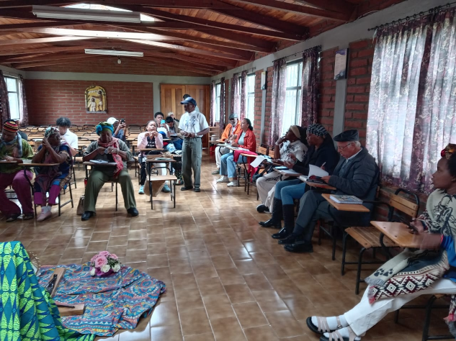
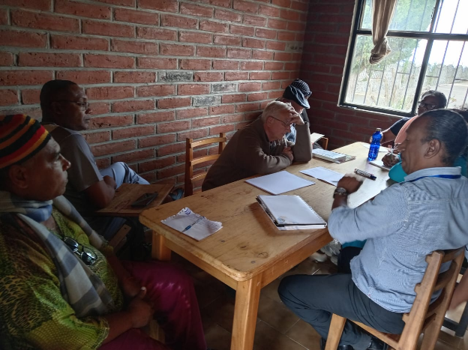

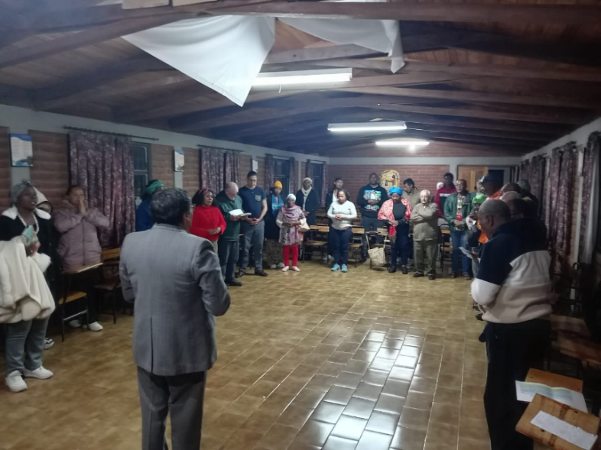
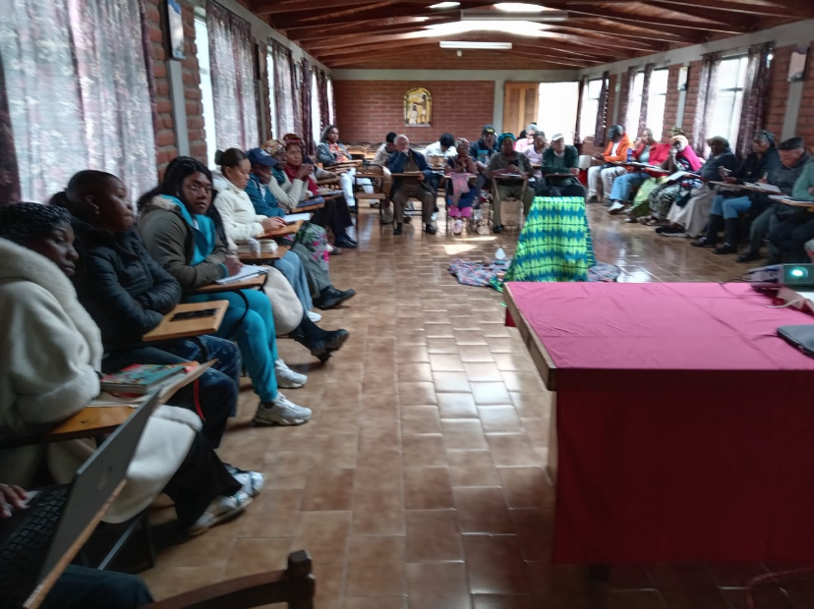

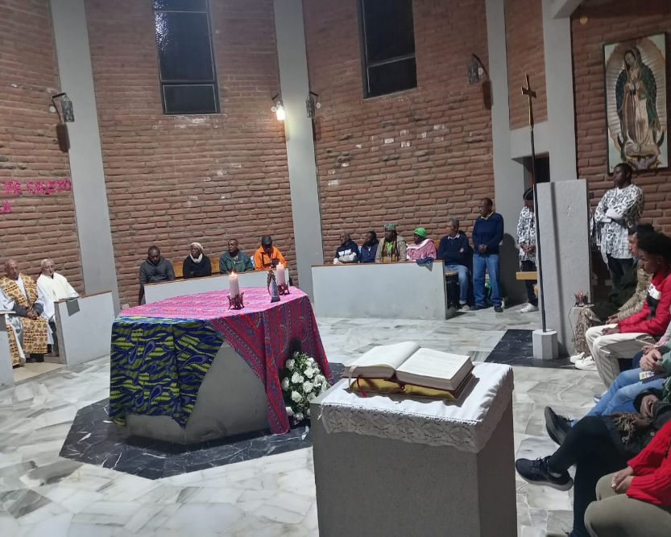

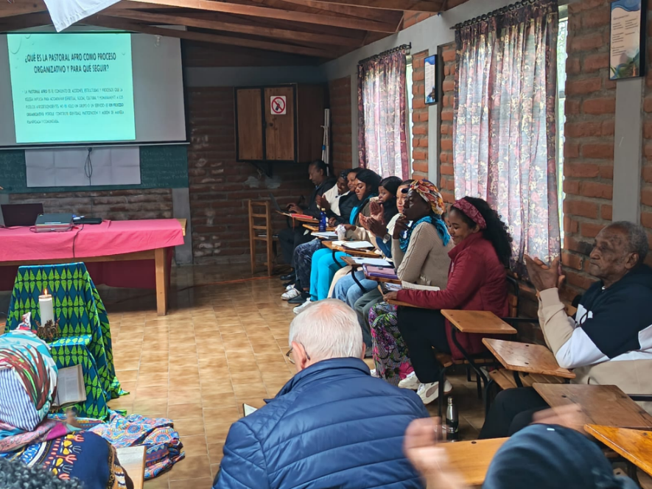

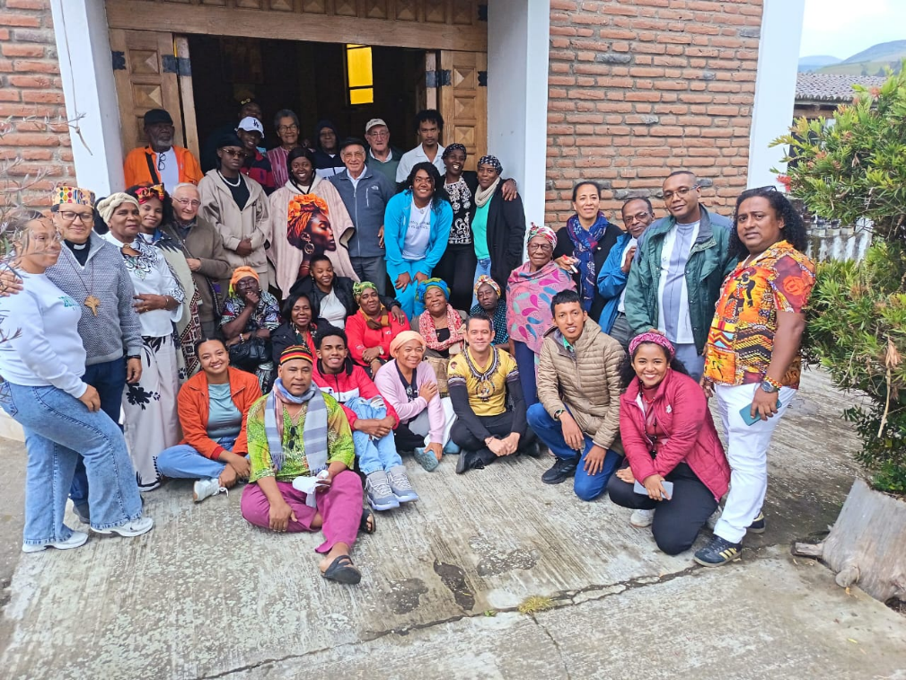

Anexo 5: Registro de Participantes

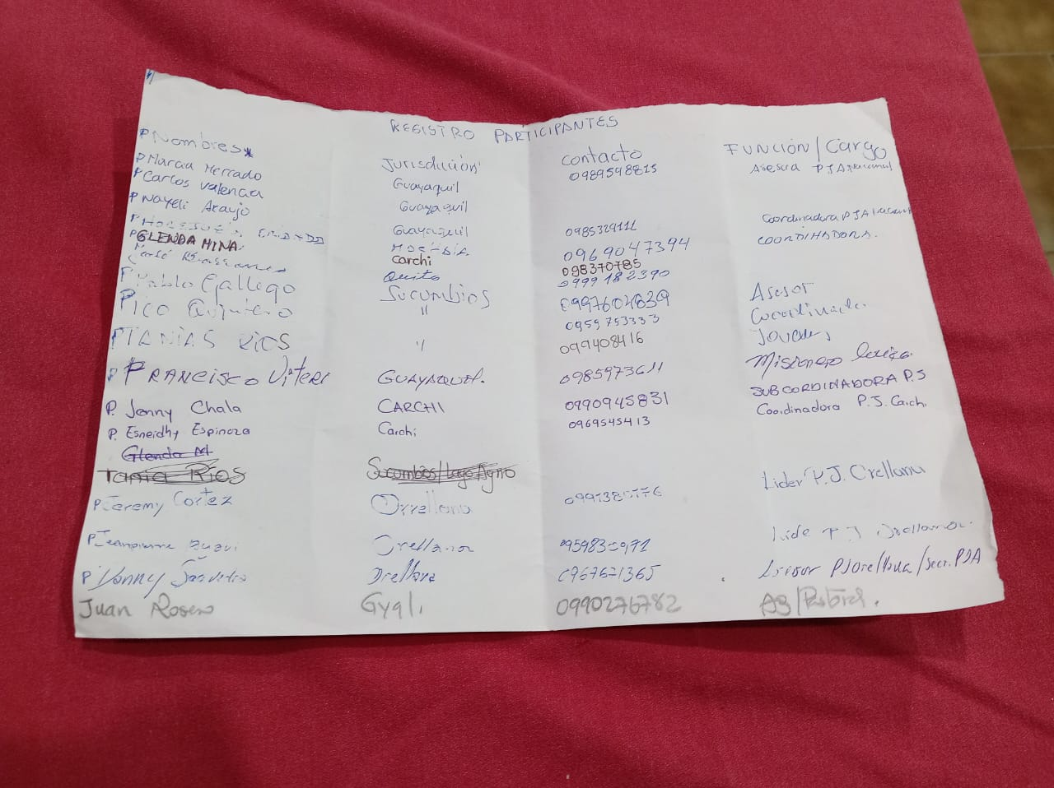

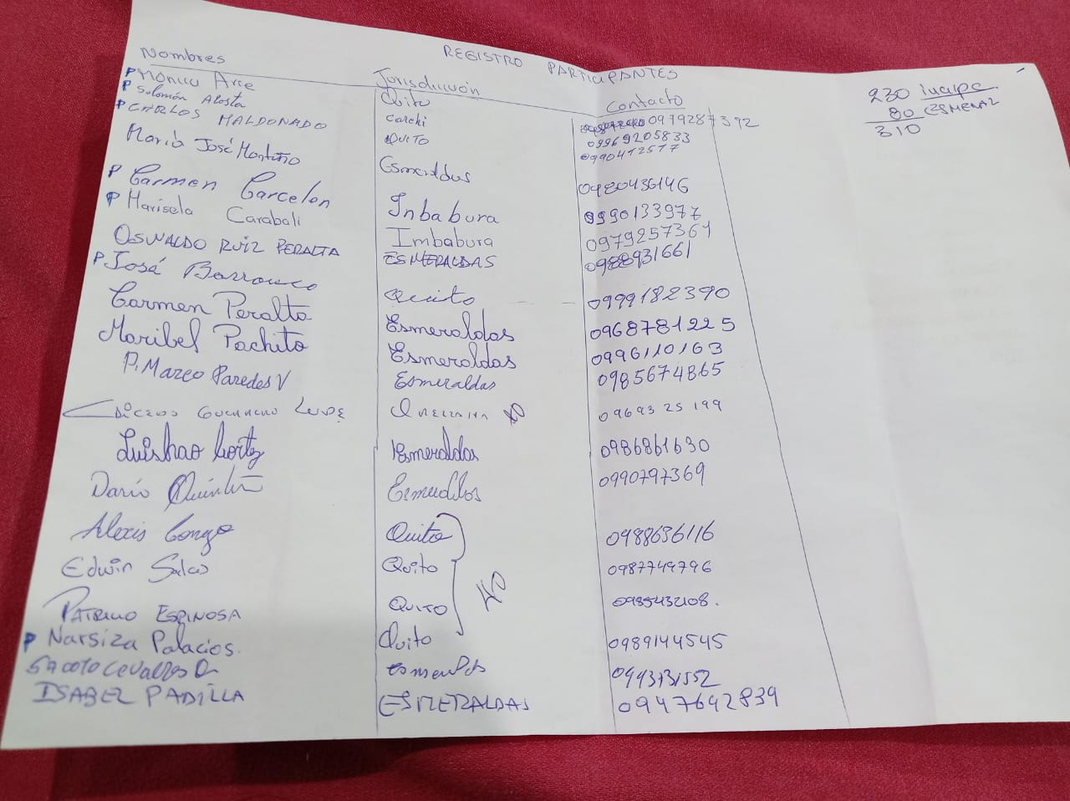
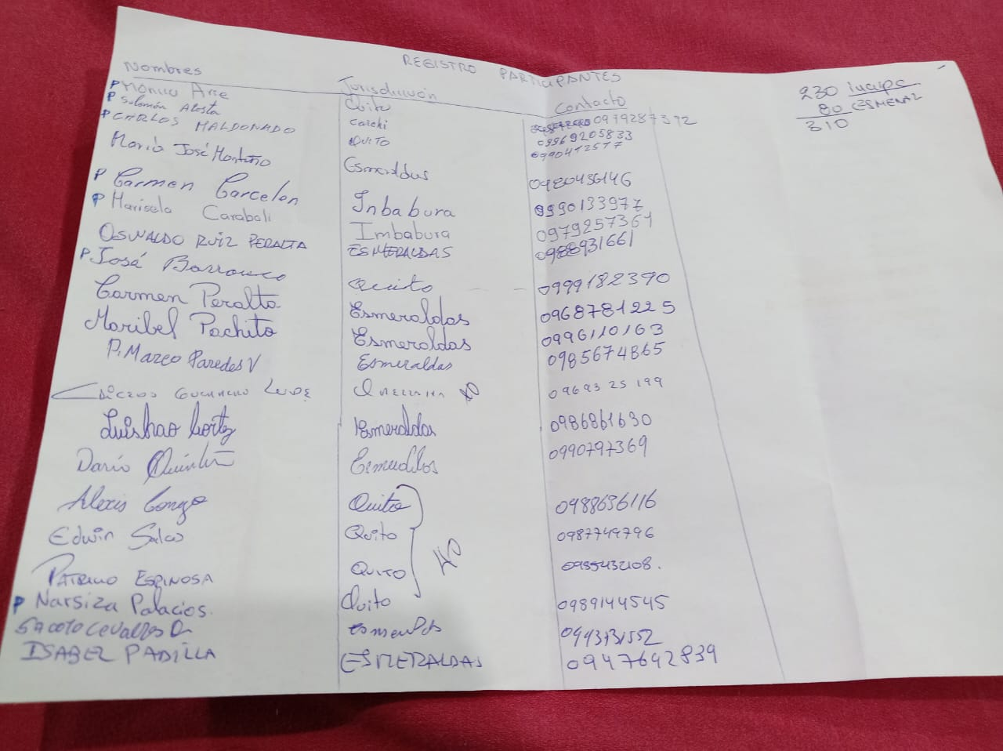

Realizado por:
Mónica Arce
Con el apoyo de:
Monseñor Geovanni Paz
Equipo Técnico de Pastoral Afroecuatoriana Nacional 2026
Isabel Padilla
Juan Carlos Rosero
Betty Veliz
Carlos Maldonado
Darío Quintero
Carlos Valencia
Mónica Arce
Febrero 2026

